Физкультурное занятие для детей 5 – 6 лет
Вводная часть
- Ходьба на месте или по комнате
- Ходьба по комнате на носках
- Ходьба по комнате на пятках
- Ходьба с высоким подниманием коленей
- Подскоки в движении
- Легкий бег
- «Слоники»: ползание с опорой на ладони и колени
- «Черепашки»: ползание с опорой на локти и колени
- «Мишки»: передвижение с опорой на стопы и ладони
- «Паучки»: передвижение ногами вперед с опорой на руки (руки сзади)
- Легкий бег
Общеразвивающие упражнения
(с мячом)
1. И. п.: присед, мяч в руках внизу. 1—2 — встать, мяч поднять вверх, правую ногу отвести назад на носок, потянуться; 3—4 — вернуться в исходное положение. То же левой ногой (6—7 раз).
2. И. п.: ноги врозь, мяч в обеих руках внизу. 1 — мяч вперед; 2 — поворот туловища вправо, руки прямые; З — прямо, мяч вперед; 4 — вернуться в исходное положение. То же в левую сторону. При поворотах туловища ноги не сдвигать (6—8 раз).
3. И. п.: ноги на ширине плеч, мяч в обеих руках внизу. 1—3 — наклониться, прокатить мяч от одной ноги к другой; — вернуться в исходное положение (5—6 раз).
4. И. п.: стоя, пятки вместе, носки врозь, мяч в обеих руках внизу. 1 — мяч поднять вверх; 2 — наклон вправо, правую ногу в сторону на носок; З — выпрямиться, мяч вверх; 4 — вернуться в исходное положение. То же в левую сторону (6—8 раз).
5. И. п.: сидя, ноги вместе, мяч лежит на стопах ног, руки в упоре сзади. 1—2 — поднять ноги вверх, скатить мяч на живот, поймать его; 3—4 — исходное положение (6—7 раз).
6. И. п.: лежа на животе, мяч в согнутых руках перед собой. 1—2 — прогнуться, мяч вынести вперед; 3—4 — вернуться в исходное положение (6—7 раз).
7. И. п.: стоя, ноги слегка расставлены, руки на поясе, мяч на полу. Прыжки вокруг мяча вправо и влево. Повторить 3—4 раза.
Основная часть
- Подбрасывание мяча вверх. Подбросить мяч вверх двумя руками, хлопнуть в ладоши, поймать мяч (не менее 10 раз)
- Отбивание мяча одной рукой о пол (10 раз правой, 10 раз левой).
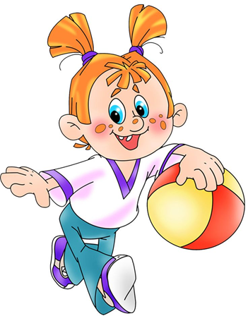

- Прыжки «с кочки на кочку» на одной ноге. По комнате разложены плоские препятствия – «кочки». Дети прыгают на каждую «кочку» на правой, а затем на левой ноге (Повторить 3 -4 раза каждой ногой)
- Ползание на четвереньках с опорой на колени и ладони назад по прямой (повторить 3 раза); ползание животом вверх с опорой на ладони и стопы назад по прямой (повторить 3 раза).

Подвижная игра
«Быстро возьми»
Дети выполняют ходьбу или бег вокруг предметов (кубики, шишки, камешки), которые должны быть на один или два меньше, чем детей. На сигнал: «Быстро возьми!» - Каждый играющий должен взять предмет и поднять его над головой. Тот, кто не успел поднять предмет, считается проигравшим. (Вариант для одного играющего ребенка: по сигналу быстро и четко взять предмет (не уронить).

Заключительная часть
Игра «Робот»
Дети стоят каждый на цветном кружке. Взрослый называет движение, которое должен выполнить ребенок, например, шаг вперед, шаг влево, два шага назад. Цель: в конце игры вернуться четко на свой круг.

